**Kochane „ Żabki”, Drodzy Rodzice! Na kolejny tydzień przygotowałyśmy zadania o tematyce MOJA RODZINA.**

**Pozdrawiamy – pani Agatka i pani Justynka ☺**

1. Na początek proponujemy naukę na pamięć wyliczanki „Rodzina”

- Powtarzaj proszę słowa wyliczanki wskazując kolejne paluszki, zaczynając od kciuka. Na końcu poruszaj wszystkimi paluszkami.

Ten duży – to dziadziuś,

A obok – babunia,

Ten w środku – to tatuś,

A przy nim – mamunia.

A to ja – dziecinka mała.

A to moja rodzinka cała.

- Czy obrazek pasuje do wierszyka? Powiedz jeszcze raz wyliczankę wskazując członków rodziny na obrazku.

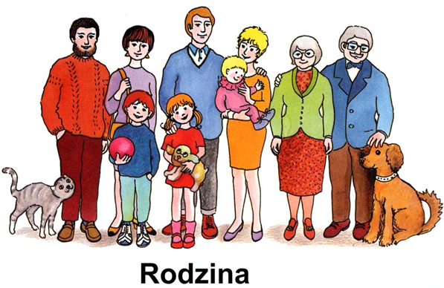

2. Pokoloruj domek, narysuj swoją rodzinę. Policz członków rodziny.

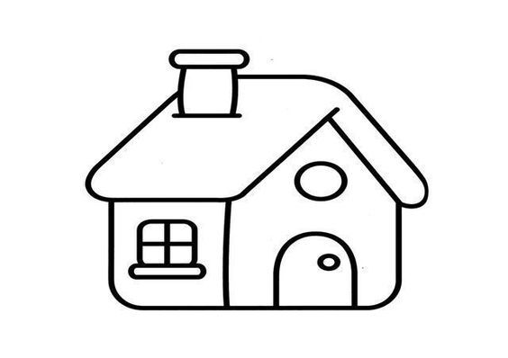

3. Proponuję zabawy muzyczne przy piosence „Kocia rodzinka”, którą znajdziecie na kanale youtube pod linkiem <https://www.youtube.com/watch?v=dMakHsuFP9k>.

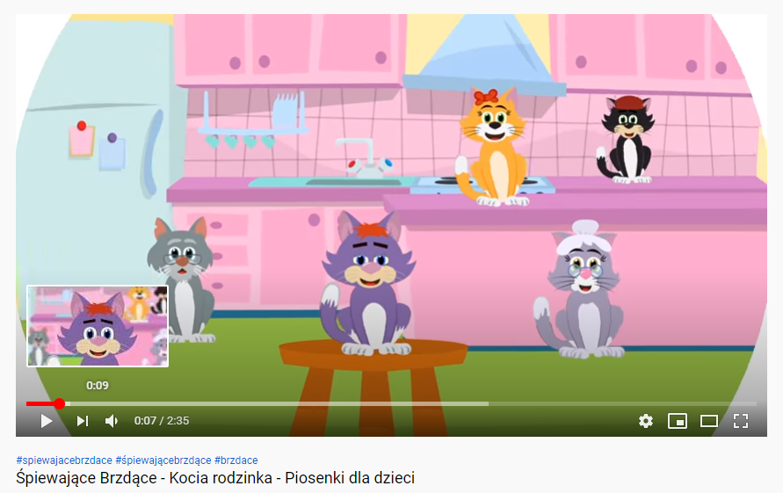

- Powtarzaj słowa piosenki :

Kotek mały miauczy miau, kotek mały; / x4

Kotka mama miauczy miau, kotka mama; / x4

Koci tata miauczy miau, koci tata;/ x4

Kocia babcia miauczy miau, kocia babcia / x4

Kocur dziadek miauczy miau, kocur dziadek / x4

Idą myszki, miau, miau, idą myszki / x4

Polowanie miau, miau polowanie/ x4

Czmychły myszki miau, miau, czmychły myszki /x 3

Nie wypalił koci plan.

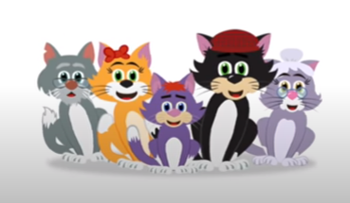

- Odpowiedz na pytanie - Kto należy do kociej rodziny? Policz członków rodziny ( kotek mały, kotka mama, koci tata, kocia babcia, kocur dziadek), pomóż sobie licząc na palcach dłoni. Jeżeli wskazałeś 5 palców to znaczy, że dobrze policzyłeś.

- Sprawdź teraz ilu członków liczy twoja rodzina, poproś rodziców o pomoc w liczeniu.

- Podczas kolejnego słuchania piosenki – poruszaj się na czworakach a następnie maszeruj w rytm piosenki. Możesz też rytmicznie klaskać , uderzać dłońmi o uda, tupać na zmianę nogami. Jeżeli masz ochotę ułóż własny układ taneczny.

4. Wyszukaj i zaznacz na obrazku 5 różnic.

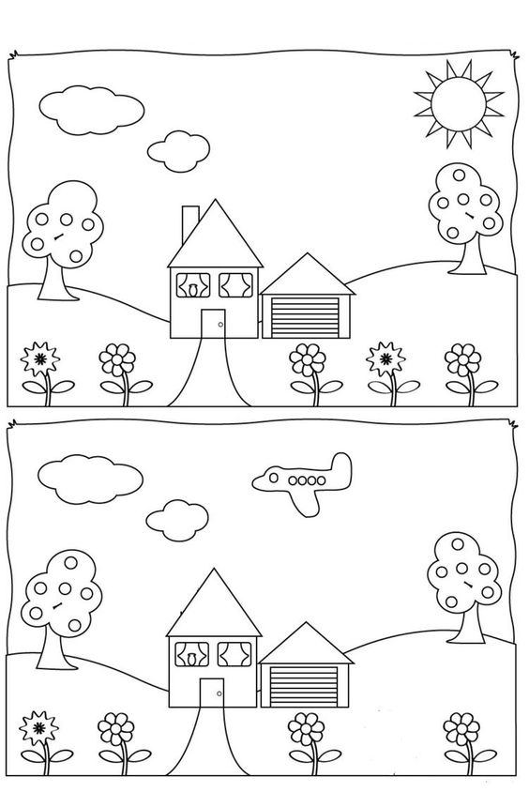

6. Uzupełnij obrazek – wytnij figury znajdujące się na dole obrazka i wklej je w odpowiednim miejscu. Po wyschnięciu kleju możesz obrazek pomalować.

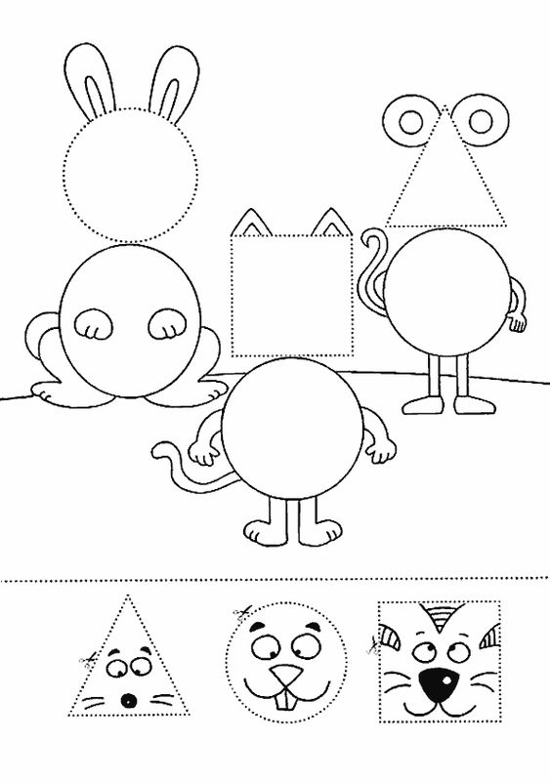

7. A to propozycja dla dzieci, które lubią słuchać bajki:

